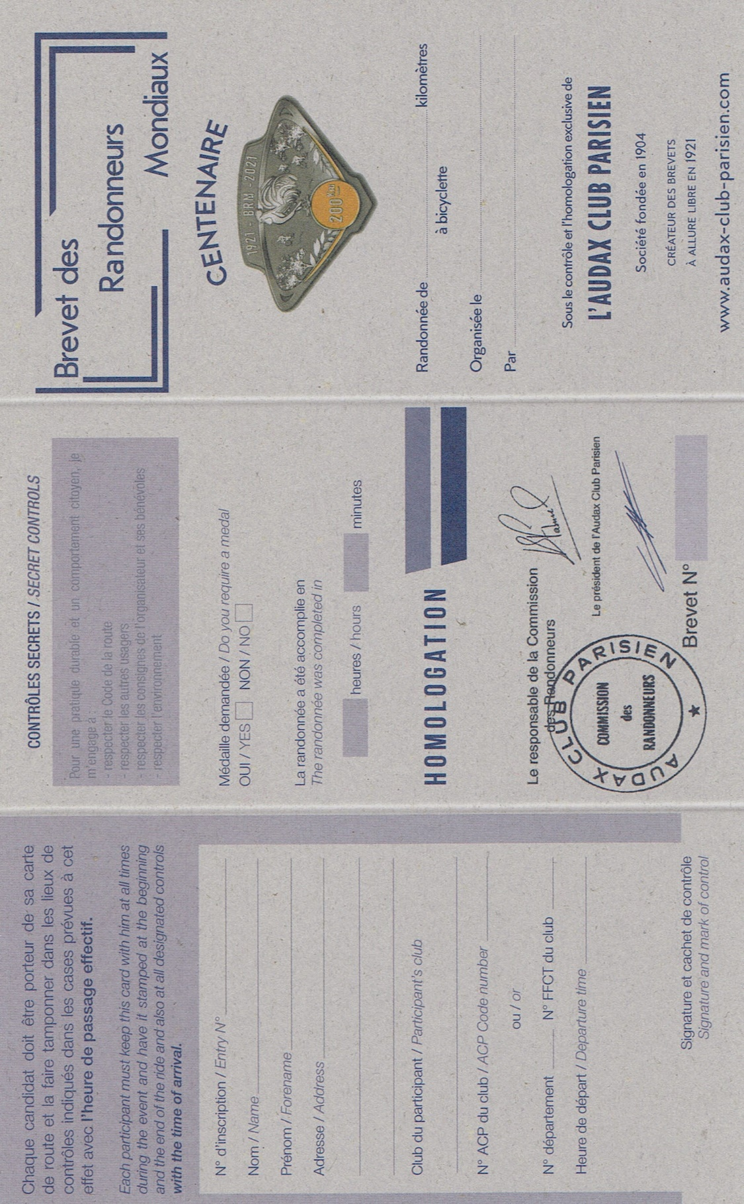

緊急連絡先（ご自身）

メダル購入送金先

* ゆうちょ銀行
* 肥後銀行
* 熊本銀行

メダル購入送金先

* ゆうちょ銀行
* 肥後銀行
* 熊本銀行

Kumamoto-shi

200

4/5/2019

4/5/2019

Randonneurs Kumamoto

1000